



Falu Inner Wheel Club Distrikt 233 Sverige

**K 70 Månadsbrev 12, Falu IWC, 2019 - 2020**

Inställda månadsmöten, Intercitymötet, Caféträffar och försommarutflykten till Säter, Det är facit i Coronapandemins spår. Det gällde att hitta nya vägar när vi inte kunde träffas, val- och budgetmötena skedde via mailsvar, det fungerade utmärkt och styrelsemötena skedde digitalt.

Men vi saknade den sociala kontakten med våra IW-medlemmar därför inbjöd vi till en trädgårdsträff den 8 juni i Maj-Britt Wickbergs stora trädgård. 16 glada och positva Inner Wheelare kom. Var och en tog med eget fika, vi satt vid flera sittgrupper och det var lätt att hålla avstånd mellan varandra. Solen sken och och värmde så skönt.

Presidentskiftet skedde vid den blomstrande och doftande syrenbersån. Avgående klubbpresident Stina Troselius- Karlsson överlämnade presidentkedjan till inkommande president Åsa Zandén med hjälp av en cykelpump. Allt för att hålla avståndet mellan varandra. Vi hade också glädjen att välja in en ny medlem, Laila Thunstedt. Se egoföredraget i sammandrag. Välkommen Laila! Insamlingen till Narkotikasökhunden inbringade 2300 kr!!! Imponerande givmildhet!

Det blev en mycket lyckad träff och alla var glada att få träffas igen. Ett par kommentarer efteråt: „Jag njöt i fulla drag att återse alla!“ „Det var så roligt att få gå bort och att klä upp sig lite grann“.

Fyra styrelsemedlemmar lämnar styrelsen den 1 juli . Fyra mycket duktiga och kloka Inner Wheelare som har gjort mycket och betytt mycket. Margitta Schelin, Kristina Stenberg, Lisa von Holst och Ewa Bergström, vi kommer att sakna er i styrelsen. Men vi får in tre nya medlemmar i styrelsen med nya krafter och ideér, Lena Friman Porelius, Hanne Hedin och Britta Isberg. Ni är varmt välkomna!

*Två datum att komma ihåg. 8 september är det Caféträff hos Lena Friman Porelius, Mörtsjöbo, Morbygden , 21 september har vi vårt första klubbmöte/årsmöte på Villa Bergalid*.

**Om mig: Laila Thunstedt**

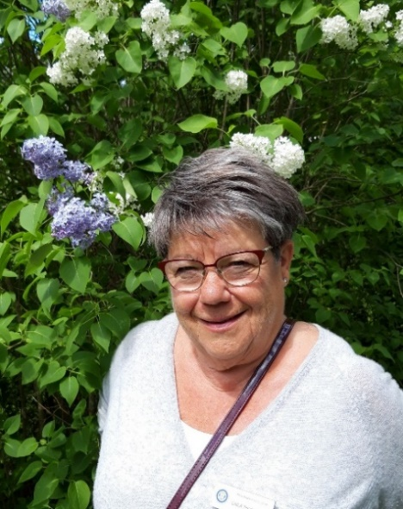Jag är 73 år. Född i Trosa, men uppväxt i Falun med mina föräldrar och sex syskon. Tyvärr förlorade jag 2019 en syster 68 år och en bror 69 år i cancer. Mamma kom från Kiruna och pappa från Falun. Jag har en son, som bor i Halmstad och ett barnbarn, som bor i Helsingfors. Tillsammans med min make Mats Näsberg bor vi i en äldre villa (bygd 1911) i Falun, Planerar för flytt till en bostadsrätt i höst. Vi är båda pensionärer i dag. Jag har arbetat som VD-sekreterare i 25 år på Dalarnas Försäkringsbolag. Tidigare arbetade jag i revisionsbranschen.

Går gärna på gymmet, bl a styrketräning, två gånger i veckan på Lugnets Fysiocenter. Tycker om att laga mat och baka. Går gärna på restaurang som serverar god och bra mat. En cykeltur ibland är också trevligt. En skogspromenad med svamp- och bärplockning är inte så dumt.

Jag sitter i styrelsen för Aktiva Seniorer i Falun som sekreterare. Har tidigare suttit i styrelsen för Kvinnojouren i Falun.

***Styrelsen tackar för det här året och önskar er alla en skön sommar!***

*Maj-Britt Wickberg*

*Sekreterare*

*Bilaga: Foton från trädgårdsträffen*